**МДОБУ детский сад село Амзя городского округа г.Нефтекамск Республика Башкортостан**

**Физкультурный досуг в старшей группе**

**«Путешествие в страну Витаминию»**

**Подготовила**

**инструктор по физической культуре**

**Порсева Н. В.**

**2014-2015 учебный год**

**Цель:** Вызвать у детей желание заботиться о своем здоровье через ознакомление детей с основами правильного питания.

**Задачи:**

**о.о. Физическое развитие (формирование начальных представлений о здоровом образе жизни):**

* Формировать у детей потребность в здоровом образе жизни.
* Расширять представления о зависимости здорового человека от правильного питания, еда должна быть не только вкусной, но и полезной.
* Закрепить знания детей о витаминах: А, В, С, Д и пользе их для организма человека.
* Развитие основных движений.

**о.о. Речевое развитие**

* Развитие речевой среды: развивать речь как средство общения, обсуждения.
* Формирование словаря: упражнять в подборе к слову существительному слово прилагательное.
* Связная речь: развивать умения поддерживать беседу.

**Предварительная работа:**

* Блиц-опрос детей «Что я знаю об овощах?»;
* Беседы: «Витамины на грядке», «Что вредно, что полезно», «Здоровая полноценная пища».
* Чтение художественной литературы, сказки с последующим обсуждением, которая способствовала формированию представлений ребенка о труде взрослых «Кто не работает, тот не ест», М.Б. Улатова «Научись ремеслу», В.В. Маяковский «Кем быть», Е.А. Благинина «Не мешайте мне трудиться», В.Т. Коржиков «Рассказы о таежном докторе», Джани Родари «Чем пахнут ремесла».
* Разнообразные игры «Собери витамины», «Найди витамин», «Полезно и не полезно»; с/р игры «Овощной магазин», «Поход с семьей в гипермаркет», «Семейный ужин», «День рождение у мишки»
* Оформление копилки «Семейные рецепты».

**Методы и приемы:**

* *Практические:* Сюрпризный момент, игра с мячом, двигательная разминка, упражнения для глаз, подбор карточек.
* *Наглядные:* просмотр слайдов, рассматривание, прослушивание аудиозаписи.
* *Словесные:* вопросы, ответы детей, загадки, беседы.

**Материалы и оборудование:**

* Мольберт, указка, «Чудо – дерево», карточки продукты с обозначением витаминов (морковь, тыква, болгарский перец, яблоко, молоко, мясо, хлеб, кукуруза, орехи, горох, лимон, апельсин, шиповник, мандарин, смородина, клубника, капуста, редис, лук.). Мяч. Натуральный яблочный сок, стаканы, салфетки. Мультимедийное оборудование, экран, компьютер.

Ход занятия:

**Инструктор** Здравствуйте, ребята!

*Дети*. Здравствуйте!

**Инструктор**

- Здравствуйте! – ты скажешь человеку,

- Здравствуйте! – улыбнется он в ответ,

И наверно не пойдет в аптеку,

И здоровым будет много лет.

Когда мы говорим «здравствуйте», то не только приветствуем друг друга, но ещё и желаем здоровья.

*Играет музыка. Дети стоят полукругом.*

Дружно за руки возьмемся и друг другу улыбнемся. Мы пожмем друг другу руки, побежит тепло по кругу. Мы посмотрим друг другу в глазки и окажемся в Витаминной сказке. Добро пожаловать в страну Витаминию!

( слайд №**1**)

Скажите мне ребята, кто главные жители страны? Ребята скажите, зачем человеку нужны витамины? Витамины — это такие вещества, которые помо­гают ребенку, расти крепким и здоровым.( слайд №**2**)

Чтобы быть здоровым, сильным, бороться с микробами и не поддаваться болезням, нужно кушать витамины. Витамины как солдаты охраняют наш организм от разных болезней.

А вы знаете, где живут витамины? Очень много ви­таминов содержится в фруктах и овощах, а также в других продуктах, которыми питаются люди. И если ребенок по­лучает этих витаминов недостаточно, то он начинает много болеть и плохо растет.( слайд № **3**) У витаминов есть имена. Какие витамины знаете вы?

Их зовут А, В, С, D они обозначаются большими латинскими буквами.

Чтобы у нас были всегда зоркие, здоровые глаза нужно кушать **витамин А.**(слайд № **4**) С детьми проводится гимнастика для глаз «Кошка».

Вот окошко распахнулось,

Вышла кошка на карниз.

Посмотрела кошка вверх,

Посмотрела кошка вниз.

Вот налево повернулась,

Проводила взглядом мух.

Потянулась, улыбнулась

И уселась на карниз.

**«А»:** Расскажу вам, не тая,

Как полезен я, друзья.

Я в морковке, чесноке,

В рыбе я и в молоке,

Съешь меня - подрастёшь,

Я для зрения хорош!

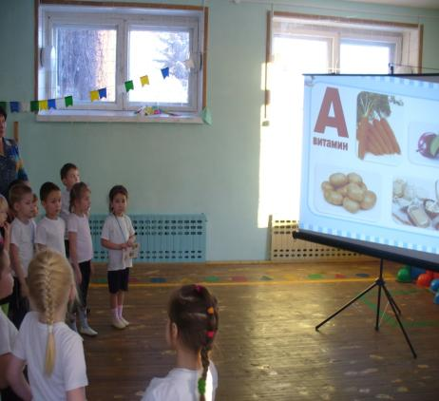 Давайте вспомним еще один витамин. Его зовут, **витамин В**. Как вы думаете, для чего нам нужен витамин В? Предлагает детям собрать продукты, овощи и фрукты, в которых живет витамин В. ( слайд № **5**)

**«В»:** Я весёлый витамин,

Не могу я быть один,

У меня полно друзей,

С нами дети здоровей.

Хлеб, яйцо, творог и сыр,

Мясо, молоко, кефир,

В кукурузе – тоже я,

Много пользы от меня!

Для чего мы едим продукты с **витамином С**?

Он живет во всем кислом. Предлагает одному из детей собрать продукты, овощи и фрукты, в которых живет витамин ( слайд № **6**).

**«С»:** Земляничку ты сорвёшь-

В ягоде меня найдёшь.

Я – в смородине, капусте,

В чесноке живу и в луке,

Витаминная еда

Даст здоровья навсегда!

Рассмотрим еще один **витамин Д**. За работу каких органов человеческого тела отвечает витамин Д? А еще витамина много у солнышка и оно щедро делится с вами витамином D, когда вы гуляете летом на улице. Предлагает детям собрать продукты, овощи и фрукты, в которых живет витамин D.

( слайд № **7**)

**«Д»:** Тот, кто рыбку, мясо ест-

Тот силён, как Геркулес!

Если рыбий жир полюбишь,

Силачом-атлетом будешь,

И дружи всегда, везде

С витамином славным «Д»!

Но крепкими и здоровыми наши руки и ноги делает не только витамин D, но и зарядка.

*Физкульминутка «Топай ногами, хлопай в ладоши»*

**Поиграем в игру «Что полезно, а что вредно для здоровья?».** На столах лежат продукты, мы сейчас разделимся на две команды, одна будем собирать в корзину полезные продукты, другая-вредные. ( слайд № **8**)

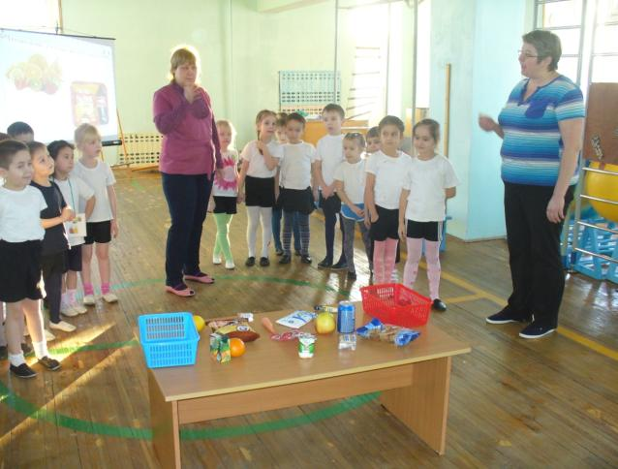

**Малоподвижная игра «Полезный сок».** ( слайд № **9**) Я называю фрукт или овощ, а вы говорите, например яблоко-яблочный сок.

Полезный сок из яблок это

Из груш - *грушевый*

Из персиков – *персиковый*

Из абрикос - *абрикосовый*

Из ананаса - *ананасовый*

Из банана – *банановый*

Из апельсин - *апельсиновый*

Из моркови - *морковный*

Из вишни – *вишневый*

Из клубники – *клубничный*

Из арбуза - *арбузный*

Из винограда - *виноградный*

Из граната - *гранатовый*

Из тыквы - *тыквенный*

Из помидор – *томатный*

Мы открыли все секреты, как здоровье сохранить. Выполняйте все советы и легко вам будет жить!